报名序号： 1570

赛题题目： 人工智能对大学生学习影响的评价

人工智能对大学生学习影响的评价

摘 要

人工智能的发展对社会各个层面均有不同程度的影响，也影响着大学生的学习。为了解人工智能在不同侧面对大学生学习的影响情况，我们设计了调查问卷。

我们从学生对网络资源利用、学习软件利用、人工智能认可度、人工智能优势四个方面来构建评价指标体系，结合问卷问题类型，将题目进行分类。

通过AHP和熵值法主客观两个方面进行权重的计算并与归一化的四大类评价指标体系得分相乘累加得出综合得分，通过综合得分评价人工智能对大学生学习的影响。

近年来，人工智能发展迅速，引起了社会的广泛关注。为了了解人工智能对大学生学习的影响，我们通过对相关调查数据分析。分析结果显示，大部分的受访大学生认为人工智能的发展对学习有帮助。

通过调查发现，大学生对人工智能的认识很深刻，他们认为人工智能可以有效提高自身的综合素质，答疑解惑，更好地满足生活、学习需求。同时，人工智能也大大提高了大学生课堂教育效率、质量和水平。

人工智能实现了教与学的网络化和高效率。通过互联网的高效作用，教学过程相比过去要高效很多，海量信息的输入使得学生接受更多更丰富多彩的知识。新科技的注入也激发了学生的主动性和热情，使他们更愿意投身于学习中。

随着人工智能技术的迅速发展，人工智能在大学教育里也显示出良好的前景和益处，当然也伴随着弊端。受访者指出了人工智能存在一些问题，例如使用时会出现信息杂乱、应用繁琐、资源收费、软件响应慢、所答问题不精炼、无效回答等问题。同时，由于人工智能要求学生用互联网进行学习和完成相关教学任务，不可避免地在日常生活中高频率地使用到电脑和手机，这就产生一个负面影响，学生过度使用依赖科技产品，不可避免会接触到电子游戏，使得那些自制力差的学生沉迷网络而影响学习。此外，电脑和智能手机对于贫困家庭也是一笔经济负担。

综上所述，大学生对人工智能的认知较深，认为它可以提高学习效率，改善生活水平。但是，他们也认为应该加强对人工智能的研究，以确保协同性和自主性，以避免出现不良影响。

**关键词：**人工智能；大学生；对学习影响的因素；构建评价指标；AHP；熵值法

# 题目重述

## 问题背景

人工智能简称AI，最初由麦卡锡、明斯基等科学家于1956年在美国达特茅斯学院开会研讨时提出。

2016年，人工智能AlphaGo 4:1战胜韩国围棋高手李世石，期后波士顿动力公司的人形机器人Atlas也展示了高超的感知和控制能力。2022年，人工智能绘画作品《太空歌剧院》获得了美国科罗拉多州博览会艺术比赛一等奖。2023年3月16日，百度公司推出人工智能新产品“文心一言”。

为抢抓人工智能发展的重大战略机遇，国务院2017年发布《新一代人工智能发展规划》，指出科技强国要发挥人工智能技术的力量，部署构筑我国人工智能发展的先发优势，加快建设创新型国家和世界科技强国。教育部2018年发布《教育信息化2.0行动计划》，提出实现“智能化领跑教育信息化”行动指南，强调发展智能教育。

人工智能的发展对社会各个层面均有不同程度的影响，也影响着大学生的学习。为了解人工智能在不同侧面对大学生学习的影响情况，我们设计了调查问卷，详见附件1，调查反馈结果详见附件2。

## 问题重述

问题一：对附件2中所给数据进行分析和数值化处理，并给出处理方法；

问题二：根据你们对数据的分析结果选取评价指标，从优先级、科学性、可操作性等方面论述其合理性，并构建评价指标体系；

问题三：建立数学模型，评价人工智能对大学生学习的影响，给出明确、有说服力的结论；

问题四：根据调查问卷的数据，结合你们对人工智能的了解、认知和判断，以及对未来人工智能发展的展望，写一份人工智能对大学生学习影响的分析报告，可以包括但不限于积极或消极的影响。

# 问题分析

## 问题的分析

### 问题一的分析

问题一：对附件2中所给数据进行分析和数值化处理，并给出处理方法。

对附件2中的调查反馈结果数据进行分析前，应先对附件1中的调查问卷的题目进行分析，在题目分析完后再进行附件2中的调查反馈结果进行分析。

对于附件2中的调查反馈结果进行数值化处理，应依次进行数据清理、定性指标的量化、指标的一致性处理、指标的无量纲化处理等方法进行处理，并阐述相应的处理步骤和处理结果。

对于对调查对象进行分类的属性问题和收集调查对象对该问题看法的问题的数值化，采取连续自然数进行赋值。

对于定性指标的问题的数值化，则依据主观采取线性量化方式或偏大型量化方式，后进行信度分析和效度分析，根据分析结果，调整数值化处理方法。

### 问题二的分析

问题二：根据你们对数据的分析结果选取评价指标，从优先级、科学性、可操作性等方面论述其合理性，并构建评价指标体系。

选择评价指标：根据研究目标（即分析人工智能对大学生学习的影响）来选择评价指标。

论述优先级指标的合理性：在多个指标中，需要考虑哪些指标更重要；

论述科学性指标的合理性：每个指标都应该有明确的定义，并能准确地反映学习情况；

论述可操作性指标的合理性：指标需要容易获取和测量。

构建评价指标体系：在确定了评价指标之后，需要构建一个系统性的框架或模型来整合这些指标，例如，主客观赋权法、层次分析法。

选择和构建评价指标体系的过程可能需要多次迭代和修改，以最大限度地反映研究目标和数据特性。

### 问题三的分析

问题三：建立数学模型，评价人工智能对大学生学习的影响，给出明确、有说服力的结论。

根据数据和目标，选择合适的建模方法。

根据选择的建模方法，创建主客观两种数学模型。这可能涉及到选择特征、选择模型和调整参数。

通过主客观两种数学模型进行权重的计算，综合两种结果进行综合得分的计算，通过得分分析出人工智能对大学生学习的影响。

### 问题四的分析

问题四：根据调查问卷的数据，结合你们对人工智能的了解、认知和判断，以及对未来人工智能发展的展望，写一份人工智能对大学生学习影响的分析报告，可以包括但不限于积极或消极的影响。

在报告的开头，简要介绍人工智能，以及人工智能如何被用于教育领域。

描述对问卷数据的分析结果。解释数据处理方法，数学模型是如何工作的，解释你的模型预测的结果，和所选择的评价指标。

人工智能如何影响大学生的学习，分别讨论积极影响和消极影响。

基于分析结果和对人工智能的了解，对未来人工智能在教育领域的发展进行展望。

总结主要发现和结论，明确地陈述观点，同时注意分析结果可能存在的局限性。

# 模型的建立与求解

## 问题一的模型建立与求解

问题一：对附件2中所给数据进行分析和数值化处理，并给出处理方法。

### 对于附件1的分析

为方便，附件1内容以放置本文附录1中。

针对问题一：观察附录1的调查问卷，可发现：

* 第1-22题属于单项选择问题，
* 第1-6题属于定性研究的问题，
* 第7-15题属于定量研究的问题，
* 第16题属于定性研究的问题，
* 第17-22题属于定量研究的问题，
* 第23-30题属于多项选择问题，
* 第23，24题属于定量研究的问题，
* 第25题属于定性研究的问题，
* 第26-30题属于定量研究的问题。

### 对于附件2中的多选题数据做分离处理

为了便于后期使用SPSS软件进行分析，故将附件2中多选题的数据做分离处理，即将多选题的每道题目中的每个选项进行分离后与其题目序号相结合，后使用Excel公式进行数据的分离，以第23题A选项举例，处理方法见公式(1)，

其它附件2中的多选题数据参照公式(1)进行数据分离。

### 对于附录1中的各题各选项进行数值化处理的建模

首先进行题目的数值化，第1-22题根据公式(2)进行数值化，第1-3题数值化方法见表 1，第4-22题处理方法见附录2；

表 1 第1-3题数值化方法

| 题目序号 | 赋值 |
| --- | --- |
| 1 | T1 |
| 2 | T2 |
| 3 | T3 |

第23-30题根据公式(3)进行数值化，第23题数值化方法见表 2，第4-22题处理方法见附录3。

表 2 第23题数值化方法

| 题目序号 | 选项字母 | 赋值 |
| --- | --- | --- |
| 23 | A | T23-A |
| B | T23-B |
| C | T23-C |
| D | T23-D |
| E | T23-E |
| F | T23-F |
| G | T23-G |
| H | T23-H |

对于定性研究的单项选择题的数值化，采取连续自然数进行赋值，以T2举例，采用公式(4)进行赋值。按照公式(4)，第1-6，16题的赋值方法见附录4。

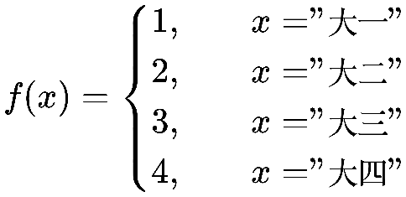

对于定量研究的问题的数值化，则依据主观判断采取线性量化方式[1]或偏大型量化方式[2]。

1. 线性量化

比如对某事物“满意度”的评价可分为如公式(5)所示的五个等级。

简单地将以上5个等级依次对应为0.2、0.4、0.6、0.8、1.0，就是一种线性量化，如图 1。

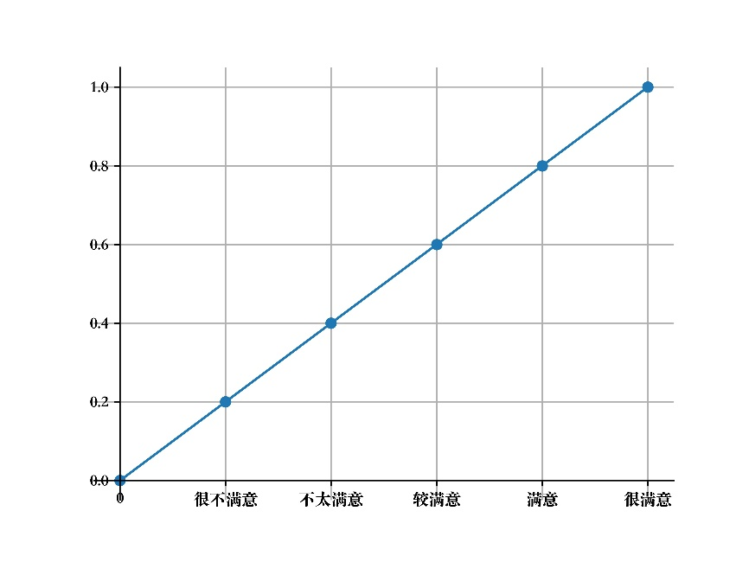

图 1 线性量化

这实际上不止量化了5个点，而是量化了所有等级之间，比如说度量“较满意”与“满意”之间的1/5处，其量化值就是0.64。

1. 偏大型量化

线性量化是一种“等比例映射”“平均主义”的量化，在有些情形下可能并不合理。比如，对应聘者的评语集如公式(6)所示的五个等级。

对应的量化数值为{0.01,0.55,0.8,0.91,1}，这是一种偏大型量化。

偏大型量化可采用模糊数学中的偏大型柯西分布和对数函数作为隶属函数：

其中，、、a、b为待定常数。要确定这4个待定常数，就需要4个方程，比如根据实际情况按照如下方式进行量化取值：

“很差”，隶属度量化为 0.01，即。

“一般”，隶属度量化为 0.8即（用于两个方程）。

“很好”，隶属度量化为1，即。

由4个未知数，4个方程，可以用 Python解出：

于是，得到用于量化的隶属函数：

绘图展示该偏大型量化，见图 2。

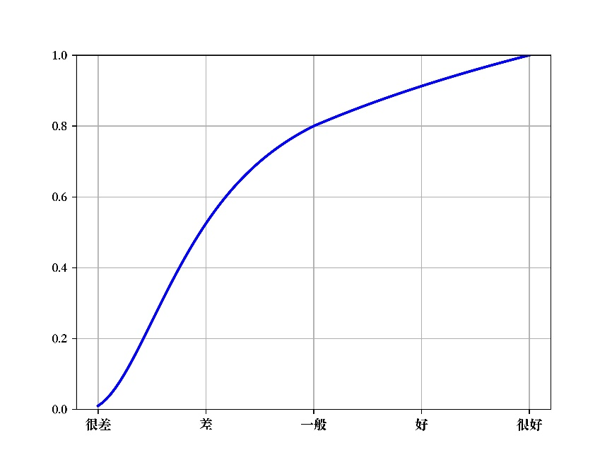

图 2 偏大型量化

可见，偏大型量化取值更倾向于取更大的值。实际中选用偏大型还是偏小型是根据具体的主观倾向确定的，多数情况下适合偏大型。

以线性量化模型以及偏大型模型为基础，主观依据题目及其选项，选择适当模型且选择适当数据点进行数值化。

线性量化方式数值化方法以T9举例，偏大型量化方式数值化方法以T8举例，见表 3，第7-15，17-22题处理方法见附录4。

表 3 第7、8题数值化方法

| 题号 | 选项 | 赋值 |
| --- | --- | --- |
| T8 | A | 100 |
| B | 91 |
| C | 80 |
| D | 55 |
| T9 | A | 100 |
| B | 75 |
| C | 50 |
| D | 25 |
| E | 1 |

对于定性研究的多项选择题的数值化，采取连续自然数进行赋值，第25题数值化方法见表 4。

表 4 第25题数值化方法

| 题号 | 选项 | 赋值 |
| --- | --- | --- |
| T25-A | 选A | 1 |
| T25-A | 不选A | 0 |
| T25-B | 选B | 1 |
| T25-B | 不选B | 0 |
| T25-C | 选C | 1 |
| T25-C | 不选C | 0 |
| T25-D | 选D | 1 |
| T25-D | 不选D | 0 |

对于定量研究的多项选择题的数值化，依据主观判断进行数值化，以T23为例，第24，26-20题的赋值方法见附录4。

表 5 第23题数值化方法

| 题号 | 选项 | 赋值 |
| --- | --- | --- |
| T23-A | 选A | 50 |
| T23-A | 不选A | 1 |
| T23-B | 选B | 10 |
| T23-B | 不选B | 1 |
| T23-C | 选C | 10 |
| T23-C | 不选C | 1 |
| T23-D | 选D | 5 |
| T23-D | 不选D | 1 |
| T23-E | 选E | 5 |
| T23-E | 不选E | 1 |
| T23-F | 选F | 10 |
| T23-F | 不选F | 1 |
| T23-G | 选G | 5 |
| T23-G | 不选G | 1 |
| T23-H | 选H | 5 |
| T23-H | 不选H | 1 |

### 依据附录2、附录3、附录4对附件2进行数值化处理

对附件2中所给数据进行数值化处理的结果见附件3。对于定性指标的问题，即第7-15题、第17-22题，依据附件3中的数据，进行信度分析和效度分析。其信度分析的简略结果见表 6，详细结果见附录5；效度分析的简略结果见表 7，详细结果见附录6。

表 6 附件5中定性指标的问题的数据数值化后的Cronbach信度分析的简略结果

| 项数 | 样本量 | Cronbach α系数[1] |
| --- | --- | --- |
| 15 | 4605 | 0.759 |

由表 6可知，研究数据信度系数值高于0.7，综合说明数据信度质量高，可用于进一步分析。

表 7 附件5中定性指标的问题的数据数值化后的效度分析（KMO和Bartlett的检验）的简略结果

|  |  |  |
| --- | --- | --- |
| KMO值[2] | | 0.815 |
| Bartlett 球形度检验 | 近似卡方[3] | 16869.860 |
| *df[4]* | 105 |
| *p*值[5] | 0.000 |

使用KMO和Bartlett检验进行效度验证，从表 7可以看出：KMO值为0.815，对应*p*值小于0.05，KMO值大于0.8，研究数据非常适合提取信息（从侧面反应出效度很好）。

综上所述，附件5中经过数值化的定性指标的问题信度质量高、效度很好，可用于进一步分析和提取信息。

### 对附件5中的数据进行分析

对附件5中单选题，即第1-22题数据进行计算频数、百分比指标，详细计算结果见附录7。

通过对附录7中的结果进行分析，得出以下结论：

* 从T1来看，样本中“男”相对较多，比例为63.67%，以及女样本的比例是36.33%；
* 从T2来看，样本中有超过6成的样本为“理工类”；
* T3中超过3成样本选择“大一”；
* T4分布来看，样本大部分为“安静型”，占比为32.60%；
* 对于T5来讲，“用手机上网”占比最高为74.64%；
* T6分布来看，样本大部分为“20小时以上”，占比为34.44%；
* 从T7来看，样本中有超过9成的样本为“是”，“平时有时间就使用”的比例为 56.94%；
* 从T9来看，样本中“有时会”相对较多，比例为31.23%；
* 从T10来看，样本中有超过8成的样本为“是”；
* 从T11来看，样本中有超过6成的样本为“推荐过”，还有37.83%的样本为没有；
* 从T12分布上，大部分样本为“是”，比例是81.89%。“是”的比例为 41.93%。另外没考虑过样本的比例是31.29%，“否”的比例为 34.20%。还有34.18%的样本为是。“否”的比例为 34.98%。以及是样本的比例是33.03%。“资源收费”的比例为 48.38%。“赞同”的比例为 58.37%。以及说不清楚样本的比例是30.86%。“无效回答”的比例为 63.30%；
* T19分布来看，样本大部分为“一般”，占比为69.55%；
* 从T20分布上，大部分样本为“全面提高自身的综合素质”，比例是74.40%；
* 从T21来看，样本中“不可能”相对较多，比例为48.82%。样本中有86.41%为“积极利用新的学习方式和工具”；
* T22分布来看，样本大部分为“积极利用新的学习方式和工具”，占比为86.41%。

对附件5中属于对调查对象进行分类的属性问题的单选题，即第1-6题和第16题数据进行饼图绘制，绘制结果见附录8。

对附件5中属于定性指标的问题的单选题，即第7-15题和第17-22题数据进行直方图绘制，绘制结果见附录9。

对附件5中多选题，即第23-30题数据进行计算响应率和普及率指标，计算结果见附录10。

## 问题二的模型建立与求解

问题二：根据你们对数据的分析结果选取评价指标，从优先级、科学性、可操作性等方面论述其合理性，并构建评价指标体系。

### 问卷问题的分类

根据附件1所给的问题，结合人工智能对学习的影响，从优先级、科学性、可操作性等方面可以对所给问题进行如下分类。

优先级： 应优先考虑与大学生学习密切相关的评价指标，如问题T17-T21的内容主要是调查学生对人工智能的认可度和信任度，因此该类问题可以作为较优先的评价指标，而问题T1-6主要是了解学生的基本信息，则优先级可放在最后或不列入评价指标。

科学性：在定义指标时，我们参考线上学习与混合式学习的相关理论[3][4]，可以从学生对从学生对网络资源利用、学习软件利用、人工智能认可度、人工智能优势等方面来构建评价指标体系。

可操作性：在定义指标时，需具有可操作性，在问题一中，我们已完成了各个问题的赋值，从而可以计算各指标的得分，进行量化评价分析。

从调查问题所给内容可以筛选出，问题T1-T6 主要是调查学生的基本信息，剩余的问题T7-T30反映学生对网络、学习软件、人工智能的利用与认可度。现我们从学生对网络资源利用、学习软件利用、人工智能认可度、人工智能优势四个方面来构建评价指标体系，结合问卷问题类型，将T7-T30进行如下分类：

* 网络资源利用：该指标主要反映了学生对网络学习资源的利用情况，可以一定程度上体现人工智能对学生学习的影响，包括的问题有：T9，T10，T23；
* 学习软件利用：该指标主要反映了学生已经对学习软件的利用情况，也可以体现人工智能对学生学习的影响，包括的问题有：T7，T8，T11，T12，T13，T14，T15；
* 人工智能认可度：该指标主要反映了学生对人工智能的认可度，可以体现未来学生对人工智能使用的情况，包括的问题有：T17，T18，T19，T20，T21；
* 人工智能优势：该指标主要反映了相对于传统教学，学生对人工智能优势的了解，可以很好反映未来学生对人工智能使用情况，包括的问题有：T24，T26，T27，T28，T29，T30。

需要说明的是，其中第16题、第25题主要是调查学生对人工智能软件、学习的缺点，不属于上述四个方面内容，故暂不列出考查。

在问题一中，我们已将上述问题赋值，并进行了正向化处理，因此可以将每位学生的各个指标下的问题得分赋值相加，即可得出学生的各项指标得分。

### 模型的建立

每位学生的各个指标下的问题得分赋值相加公式分别为(10)，(11)，(12)，(13)。

依据上述公式进行计算后的前十个四大指标的得分如表 8所示，完整的所有学生的四大指标得分的见附件4。

表 8 第1-10名学生的网络资源利用、学习软件利用、人工智能认可度、人工智能优势指标得分

|  |  |  |  |  |
| --- | --- | --- | --- | --- |
| 序号 | 网络资源利用 | 学习软件利用 | 人工智能认可度 | 人工智能优势 |
| 1 | 257 | 700 | 455 | 171 |
| 2 | 212 | 217 | 141 | 594 |
| 3 | 221 | 700 | 282 | 570 |
| 4 | 296 | 460 | 400 | 594 |
| 5 | 203 | 601 | 287 | 351 |
| 6 | 250 | 655 | 190 | 409 |
| 7 | 190 | 680 | 381 | 424 |
| 8 | 236 | 556 | 401 | 430 |
| 9 | 158 | 217 | 186 | 171 |
| 10 | 203 | 415 | 171 | 254 |

## 问题三的模型建立与求解

问题三：建立数学模型，评价人工智能对大学生学习的影响，给出明确、有说服力的结论。

### 四大指标得分归一化

根据公式(14)将四大指标得分进行归一化处理，前十个归一化结果如表 9所示，完整的所有学生的四大指标得分的归一化结果见附件5。

表 9 第1-10名学生的网络资源利用、学习软件利用、人工智能认可度、人工智能优势指标得分归一化

|  |  |  |  |  |
| --- | --- | --- | --- | --- |
| 序号 | MMS_网络资源利用 | MMS_学习软件利用 | MMS_人工智能认可度 | MMS_人工智能优势 |
| 1 | 0.8496503496503497 | 1 | 1 | 0 |
| 2 | 0.6923076923076923 | 0.24413145539906103 | 0.3022222222222222 | 1 |
| 3 | 0.7237762237762237 | 1 | 0.6155555555555555 | 0.9432624113475178 |
| 4 | 0.986013986013986 | 0.6244131455399061 | 0.8777777777777778 | 1 |
| 5 | 0.6608391608391608 | 0.8450704225352113 | 0.6266666666666667 | 0.425531914893617 |
| 6 | 0.8251748251748252 | 0.9295774647887324 | 0.4111111111111111 | 0.5626477541371159 |
| 7 | 0.6153846153846154 | 0.9687010954616588 | 0.8355555555555556 | 0.5981087470449172 |
| 8 | 0.7762237762237763 | 0.7746478873239436 | 0.88 | 0.6122931442080378 |
| 9 | 0.5034965034965035 | 0.24413145539906103 | 0.4022222222222222 | 0 |
| 10 | 0.6608391608391608 | 0.5539906103286385 | 0.3688888888888889 | 0.19621749408983452 |

### 主客观赋权法

对于上级指标来说，各评价指标之间的相对重要性是不同的。它们是用权重来刻画的。

若用表示指标的权重，则应有)，且。

评价指标体系建立之后，加权合成法得到的综合评价结果完全依赖于权重值。故确定权重的合理与否，直接关系到综合评价结果的可信度，甚至影响到最后决策的正确性。

赋权法大体上分为两类。

* 主观赋权法：只依赖于专家或评判者的主观判断，再通过综合汇总得到，代表性的有层次分析法、德尔菲法（专家调查法）等。
* 客观赋权法：只依赖于指标数据本身结构信息，比如离散程度。通过数学计算得到，代表性的有熵权法、主成分分析法、CRITIC权重等。

当然，更建议采用主客观相结合的综合赋权法。

评价问题实际上没有标准答案。所遵循的标准是合理。除了按加法加权合成，有时候还可以采用乘积合成。

### 层次分析法（AHP）

层次分析法（Analytic Hierarchy Process，AHP）是美国运筹学家Saaty于20世纪70年代，应用网络系统理论和多目标综合评价方法提出的一种层次权重决策分析方法。层次分析法是将与决策有关的元素分解成目标、准则、方案等层次，在此基础之上进行定性和定量分析的决策方法。

层次分析法的特点是在对复杂的决策问题的本质、影响因素及其内在等进行深入分析的基础上，利用较少的定量信息使决策的思维过程数学化，从而为多目标、多准则或无结构特性的复杂决策问题提供简便的决策方法。尤其适合对决策结果难以直接准确量化的情形。

层次分析法合理地将定性与定量决策结合起来，按照思维、心理的规律把决策过程细致化（层次化、数量化），经常被用来处理负责的决策问题，而决策是基于该方法计算出的权重，所以也常被用来确定指标的权重。

AHP的优点：系统性、简洁实用、所需定量数据信息较少。

AHP的缺点：不能为决策提供新方案、定量数据较少、指标过多时，权重难以确定。

### AHP模型建立

1. 建立层次结构

根据本问题的描述，可以构建出如下图所示的层次结构。

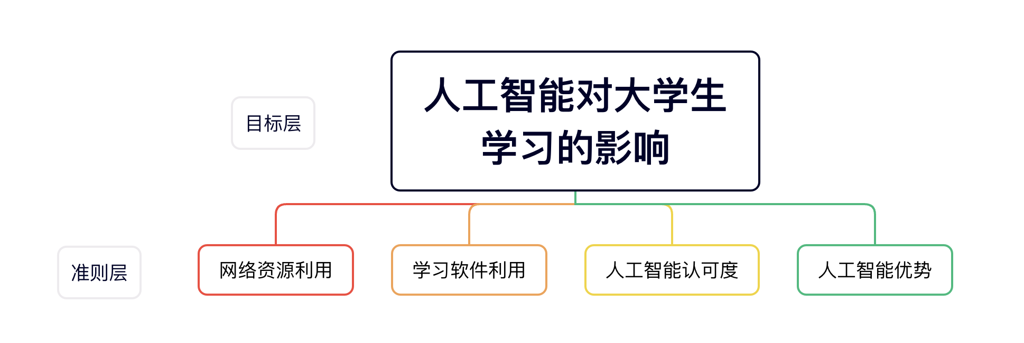

1. 构造判断矩阵

将4个因素，网络资源利用、学习软件利用、人工智能认可度、人工智能优势分别根据主观的考量，给出了公式(14)的判断矩阵。

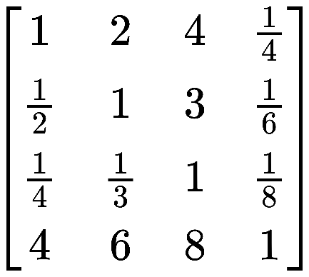

1. 计算权向量及一致性检验

根据判断矩阵计算最大特征值及其对应的特征向量，还要计算一致性指标，做一致性检验。

采用和积法通过SPSSAU得出每一项的权重值和一致性比率，并判断是否满足一致性要求，结果如表 10、表 11、表 12所示。

表 10 AHP层次分析结果

| 项 | 特征向量 | 权重值 | 最大特征值 | CI值 |
| --- | --- | --- | --- | --- |
| 网络资源利用 | 0.800 | 20.009% | 4.088 | 0.029 |
| 学习软件利用 | 0.490 | 12.243% |
| 人工智能认可度 | 0.223 | 5.569% |
| 人工智能优势 | 2.487 | 62.179% |

表 11 随机一致性RI表格

| *n*阶 | 3 | 4 | 5 | 6 | 7 | 8 | 9 | 10 | 11 | 12 | 13 | 14 | 15 | 16 |
| --- | --- | --- | --- | --- | --- | --- | --- | --- | --- | --- | --- | --- | --- | --- |
| RI值 | 0.52 | 0.89 | 1.12 | 1.26 | 1.36 | 1.41 | 1.46 | 1.49 | 1.52 | 1.54 | 1.56 | 1.58 | 1.59 | 1.5943 |
| *n*阶 | 17 | 18 | 19 | 20 | 21 | 22 | 23 | 24 | 25 | 26 | 27 | 28 | 29 | 30 |
| RI值 | 1.6064 | 1.6133 | 1.6207 | 1.6292 | 1.6358 | 1.6403 | 1.6462 | 1.6497 | 1.6556 | 1.6587 | 1.6631 | 1.6670 | 1.6693 | 1.6724 |

表 12 一致性检验结果汇总

| 最大特征根 | CI值 | RI值 | CR值 | 一致性检验结果 |
| --- | --- | --- | --- | --- |
| 4.088 | 0.029 | 0.890 | 0.033 | 通过 |

本次针对4阶判断矩阵计算得到CI值为0.029，针对RI值查表为0.890，因此计算得到CR值为0.033<0.1，意味着本次研究判断矩阵满足一致性检验，计算所得权重具有一致性。

### 熵值法

在信息论中，熵是对不确定性的一种度量。不确定性越大，熵就越大，包含的信息量越大；不确定性越小，熵就越小，包含的信息量就越小。

根据熵的特性，可以通过计算熵值来判断一个事件的随机性及无序程度，也可以用熵值来判断某个指标的离散程度，指标的离散程度越大，该指标对综合评价的影响（权重）越大。想象一下，比如样本数据在某指标下取值都相等，则该指标对总体评价的影响（贡献）为0，故其权重也应该为0。

熵值法是一种客观赋权法，因为它仅依赖于数据本身的离散性。

### 熵值法计算权重

熵值法计算权重结果见表 13。

表 13 熵值法计算权重结果汇总

| 项 | 信息熵值e | 信息效用值d | 权重系数w |
| --- | --- | --- | --- |
| 人工智能优势 | 0.9734 | 0.0266 | 54.51% |
| 人工智能认可度 | 0.9945 | 0.0055 | 11.31% |
| 学习软件利用 | 0.9900 | 0.0100 | 20.60% |
| 网络资源利用 | 0.9934 | 0.0066 | 13.57% |

### 计算主客观赋权法权重系数平均值

综合表 10和表 13中的权重系数，计算两种方法的出来的权重值的平均值，计算结果见下表。

表 14 主客观赋权法权重系数平均值

|  |  |  |  |
| --- | --- | --- | --- |
| 项 | AHP权重值 | 熵值法权重值 | 平均权重值 |
| 网络资源利用 | 20.009% | 13.57% | 16.7895% |
| 学习软件利用 | 12.243% | 20.60% | 16.4215% |
| 人工智能认可度 | 5.569% | 11.31% | 8.4395% |
| 人工智能优势 | 62.179% | 54.51% | 58.3445% |

### 综合得分

已算出四大指标的平均权重值，将四大指标的平均权重值和四大指标得分的归一化数据相乘累加得出综合得分，如公式(16)所示。

前十个学生的综合得分如表 15所示，完整的所有学生的综合得分见附件6。

表 15 第1-10名学生的综合得分

|  |  |
| --- | --- |
| 序号 | 综合得分 |
| 1 | 0.7443342483 |
| 2 | 0.6420513579 |
| 3 | 0.766131117 |
| 4 | 0.9400215553 |
| 5 | 0.63123577 |
| 6 | 0.7218721718 |
| 7 | 0.6784268295 |
| 8 | 0.765570447 |
| 9 | 0.3804169139 |
| 10 | 0.5258383668 |

### 评价人工智能对大学生学习的影响

通过表 16可以看出，

表 16 T1-综合得分分类汇总分析结果

| 标题 | T1 | | 汇总 |
| --- | --- | --- | --- |
| 女 | 男 |
| 综合得分 | 0.654 | 0.632 | 0.640 |

女大学生相较于男大学生，对于人工智能、网络和学习软件的利用率更高，或因女大学生更能静下心学习、男大学生相较于女大学生打游戏比例更高。

通过表 17可以看出，

表 17 T2-综合得分分类汇总分析结果

| 标题 | T2 | | | | 汇总 |
| --- | --- | --- | --- | --- | --- |
| 文法类 | 理工类 | 经管类 | 艺术教育类 |
| 综合得分 | 0.656 | 0.642 | 0.639 | 0.618 | 0.640 |

文法类专业和理工类专业大学生对于人工智能、网络和学习软件的利用率更高，或是因为这两个专业对于计算机的使用频率和了解度比经管类和艺术教育类的大学生高。

通过表 18可看出，

表 18 T3-综合得分分类汇总分析结果

| 标题 | T3 | | | | 汇总 |
| --- | --- | --- | --- | --- | --- |
| 大一 | 大三 | 大二 | 大四 |
| 综合得分 | 0.648 | 0.628 | 0.647 | 0.608 | 0.640 |

大一大二相较于大三大四较年轻，对于人工智能、网络和学习软件的利用率更高，侧面体现出对于年轻大学生来说，人工智能可能通过个性化教学提高学习效率和提高信息获取率（积极影响），但也可能导致学生过度依赖技术，降低他们的独立思考能力（消极影响）。

通过表 19可以看出，

表 19 T3-综合得分分类汇总分析结果

| 标题 | T4 | | | | | | 汇总 |
| --- | --- | --- | --- | --- | --- | --- | --- |
| 安静型 | 外向型 | 温顺型 | 坚定型 | 感性型 | 其他 |
| 综合得分 | 0.641 | 0.668 | 0.642 | 0.652 | 0.656 | 0.585 | 0.640 |

性格对于人工智能、网络和学习软件的利用率影响不大，故不作讨论。

通过表 20可以看出，

表 20 T5-综合得分分类汇总分析结果

| 标题 | T5 | | | | | 汇总 |
| --- | --- | --- | --- | --- | --- | --- |
| 在寝室用笔记本上网 | 用手机上网 | 用平板电脑上网 | 在网吧上 | 其他 |
| 综合得分 | 0.641 | 0.655 | 0.577 | 0.463 | 0.440 | 0.640 |

用笔记本、手机、平板电脑上网的人对于人工智能、网络和学习软件的利用率更高，侧面体现出对于使用新型上网工具的大学生来说，人工智能可能通过个性化教学提高学习效率和提高信息获取率（积极影响），但也可能导致学生过度依赖技术，降低他们的独立思考能力（消极影响）。

通过对表 21可以看出，

表 21 T6-综合得分分类汇总分析结果

| 标题 | T6 | | | | | 汇总 |
| --- | --- | --- | --- | --- | --- | --- |
| 不上网 | 7小时以下 | 7-14小时 | 14-20小时 | 20小时以上 |
| 平均权重综合的分 | 0.432 | 0.654 | 0.645 | 0.648 | 0.651 | 0.640 |

每周上网时长在7小时以下的和在20小时以上的大学生对于人工智能、网络和学习软件的利用率更高，侧面体现出对于自控力强合理上网和有充足上网时间的大学生来说，人工智能可能通过个性化教学提高学习效率和提高信息获取率（积极影响），但也可能导致学生过度依赖技术，降低他们的独立思考能力（消极影响）。

## 问题四的求解

问题四：根据调查问卷的数据，结合你们对人工智能的了解、认知和判断，以及对未来人工智能发展的展望，写一份人工智能对大学生学习影响的分析报告，可以包括但不限于积极或消极的影响。

近年来，人工智能发展迅速，引起了社会的广泛关注。为了了解人工智能对大学生学习的影响，我们通过对相关调查数据分析。分析结果显示，大部分的受访大学生认为人工智能的发展对学习有帮助。

通过调查发现，大学生对人工智能的认识很深刻，他们认为人工智能可以有效提高自身的综合素质，答疑解惑，更好地满足生活、学习需求。同时，人工智能也大大提高了大学生课堂教育效率、质量和水平。

人工智能实现了教与学的网络化和高效率。通过互联网的高效作用，教学过程相比过去要高效很多，海量信息的输入使得学生接受更多更丰富多彩的知识。新科技的注入也激发了学生的主动性和热情，使他们更愿意投身于学习中。

随着人工智能技术的迅速发展，人工智能在大学教育里也显示出良好的前景和益处，当然也伴随着弊端。受访者指出了人工智能存在一些问题，例如使用时会出现信息杂乱、应用繁琐、资源收费、软件响应慢、所答问题不精炼、无效回答等问题。同时，由于人工智能要求学生用互联网进行学习和完成相关教学任务，不可避免地在日常生活中高频率地使用到电脑和手机，这就产生一个负面影响，学生过度使用依赖科技产品，不可避免会接触到电子游戏，使得那些自制力差的学生沉迷网络而影响学习。此外，电脑和智能手机对于贫困家庭也是一笔经济负担。

综上所述，大学生对人工智能的认知较深，认为它可以提高学习效率，改善生活水平。但是，他们也认为应该加强对人工智能的研究，以确保协同性和自主性，以避免出现不良影响。

# 参考文献

* 1. 张敬信、罗志坤、周庆欣等编著，《数学建模：算法与编程实现》，北京：机械工业出版社，2022年，P156。
  2. 张敬信、罗志坤、周庆欣等编著，《数学建模：算法与编程实现》，北京：机械工业出版社，2022年，P157。
  3. 石雪、杨晓娟，《混合式学习中大学生在线学习力影响因素研究[J]》，现代教育技术，2020。
  4. 徐春华，《基于MOOC的混合式学习投入影响因素模型与干预策略研究》，陕西师范大学毕业论文，2020。

# 附录

## 附录1：调查问卷

一、单选

1、您的性别

A 男 B 女

2、您的专业

A 文史类 B 理工类 C 管理类 D 艺术类

3、您所在的年级

A 大一 B 大二 C 大三 D 大四

4、您的性格

A 安静型 B 外向型 C 温顺型 D 坚定型 E 感性型 F 其他

5、您最常通过哪种方式上网？

A 在寝室用笔记本上网 B 用手机上网 C 用平板电脑上网 D 在网吧上 E 其他

6、您每周的上网时长大约是多少？

A 7小时以下 B 7-14小时 C 14-20小时 D 20小时以上 E 不上网

7、您是否使用过学习软件工具？

A 是 B 否

8、您是在什么时间使用学习软件工具呢？

A 平时有时间就使用 B 考试前使用 C 老师要求时才使用 D 说不清

9、您会将自己的资料传到网上和别人进行分享吗？

A 完全会 B 大多数时候会 C 有时会 D 很少会 E 不会

10、您是否想获取全国各高校的学习资源？

A 是 B 否

11、您的老师是否推荐过同学们使用过某种学习软件？

A 推荐过 B 没有

12、若有人工智能学习工具，您是否会选择使用？

A 是 B 否

13、您是否有通过人工智能学习工具帮助完成作业的想法？

A 是 B 否 C 没考虑过

14、您是否有通过人工智能学习工具帮您完成小测验的想法？

A 是 B 否 C 没考虑过

15、您是否有通过人工智能学习工具帮助您完成论文的想法？

A 是 B 否 C 没考虑过

16、若有人工智能学习工具，影响您使用人工智能学习软件的原因是什么？

A 信息杂乱 B 应用繁琐 C 资源收费 D 其他

17、对于大学生使用人工智能学习工具您是否赞同？

A 赞同 B 不赞同 C 说不清楚

18、若您使用人工智能学习工具最不希望出现以下哪些事？

A 软件响应慢 B 所答问题不精炼 C 无效回答

19、您对人工智能学习工具回答问题的可信度持何种态度？

A 很高 B 一般 C 不相信

20、如果您使用人工智能学习工具，更希望得到什么的效果？

A 全面提高自身的综合素质 B 仅帮助自己解决不会的题

C 应付考试 D 完成论文

21、您觉得人工智能工具在未来是否可以取代教师？

A 非常可能 B 有可能 C 不可能 D 不清楚

22、当人工智能工具与教育结合到一定程度时，您觉得学生该如何去适应？

A 积极利用新的学习方式和工具 B 被动接受新的学习模式

C 固定传统，不接受新的学习方式 D 完全依赖人工智能工具

二、可多选

23、在网络中您主要进行哪些活动？

A 学习、查资料 B 浏览新闻 C 收发邮件 D 娱乐游戏 E 聊天交友 F 资源下载 G 上网购物 H 其他

24、您认为学习软件与课堂教学相比较最大的优势是什么？

A真题全面 B 可以重复学习 C 资料全面

25、进入大学后在学习中困扰您的问题是什么？

A 学习的相关经验缺乏 B 专业疑难问题得不到解决

C 学习时间安排不充裕 D 不会正确的学习方法

26、对于利用学习软件进行学习这种形式，您最关注的是

A 学习效果 B 学习资源 C 操作方便 D 学习费用

27、您考虑过使用人工智能工具的哪些安全性？

A软件安全级别 B 网络安全能力 C 个人信息安全 D 数据安全 E 运行安全 F 服务器安全

28、您认为以下哪些方面对人工智能学习工具很重要？

A 知识来源的资格审核 B 知识库的更新频率 C 是否有定期的审核

29、您心目中的人工智能学习工具应该具有以下哪些功能？

A 性能优越 B 知识面广 C 运行速度快 D 稳定 E 不收费

30、您认为人工智能学习工具融合到哪个学习环节？

A 教师传授 B 课后消化 C 评价反馈 D 其他

## 附录2：对于“附录1：问卷调查”中单选题目的数值化方法

| 题目序号 | 赋值 |
| --- | --- |
| 1 | T1 |
| 2 | T2 |
| 3 | T3 |
| 4 | T4 |
| 5 | T5 |
| 6 | T6 |
| 7 | T7 |
| 8 | T8 |
| 9 | T9 |
| 10 | T10 |
| 11 | T11 |
| 12 | T12 |
| 13 | T13 |
| 14 | T14 |
| 15 | T15 |
| 16 | T16 |
| 17 | T17 |
| 18 | T18 |
| 19 | T19 |
| 20 | T20 |
| 21 | T21 |
| 22 | T22 |

## 附录3：对于附录1中多选题目的数值化方法

| 题目序号 | 选项字母 | 赋值 |
| --- | --- | --- |
| 23 | A | T23-A |
| B | T23-B |
| C | T23-C |
| D | T23-D |
| E | T23-E |
| F | T23-F |
| G | T23-G |
| H | T23-H |
| 24 | A | T24-A |
| B | T24-B |
| C | T24-C |
| 25 | A | T25-A |
| B | T25-B |
| C | T25-C |
| D | T25-D |
| 26 | A | T26-A |
| B | T26-B |
| C | T26-C |
| D | T26-D |
| 27 | A | T27-A |
| B | T27-B |
| C | T27-C |
| D | T27-D |
| E | T27-E |
| F | T27-F |
| 28 | A | T28-A |
| B | T28-B |
| C | T28-C |
| 29 | A | T29-A |
| B | T29-B |
| C | T29-C |
| D | T29-D |
| E | T29-E |
| 30 | A | T30-A |
| B | T30-B |
| C | T30-C |
| D | T30-D |

## 附录4：对于附录1中对调查对象进行分类的属性问题和收集调查对象对该问题看法的问题的数值化方法

| 题号 | 选项 | 赋值 |
| --- | --- | --- |
| T1 | A | 1 |
| B | 0 |
| T2 | A | 1 |
| B | 2 |
| C | 3 |
| D | 4 |
| T3 | A | 1 |
| B | 2 |
| C | 3 |
| D | 4 |
| T4 | A | 1 |
| B | 2 |
| C | 3 |
| D | 4 |
| E | 5 |
| F | 6 |
| T5 | A | 1 |
| B | 2 |
| C | 3 |
| D | 4 |
| E | 5 |
| T6 | A | 2 |
| B | 3 |
| C | 4 |
| D | 5 |
| E | 1 |
| T7 | A | 100 |
| B | 1 |
| T8 | A | 100 |
| B | 91 |
| C | 80 |
| D | 55 |
| T9 | A | 100 |
| B | 75 |
| C | 50 |
| D | 25 |
| E | 1 |
| T10 | A | 100 |
| B | 1 |
| T11 | A | 100 |
| B | 1 |
| T12 | A | 100 |
| B | 1 |
| T13 | A | 100 |
| B | 1 |
| C | 20 |
| T14 | A | 100 |
| B | 1 |
| C | 20 |
| T15 | A | 100 |
| B | 1 |
| C | 20 |
| T16 | A | 1 |
| B | 2 |
| C | 3 |
| D | 4 |
| T17 | A | 100 |
| B | 1 |
| C | 50 |
| T18 | A | 55 |
| B | 20 |
| C | 1 |
| T19 | A | 100 |
| B | 80 |
| C | 1 |
| T20 | A | 100 |
| B | 80 |
| C | 1 |
| D | 70 |
| T21 | A | 100 |
| B | 67 |
| C | 1 |
| D | 34 |
| T22 | A | 100 |
| B | 80 |
| C | 55 |
| D | 1 |
| T23-A | 选A | 50 |
| T23-A | 不选A | 1 |
| T23-B | 选B | 10 |
| T23-B | 不选B | 1 |
| T23-C | 选C | 10 |
| T23-C | 不选C | 1 |
| T23-D | 选D | 5 |
| T23-D | 不选D | 1 |
| T23-E | 选E | 5 |
| T23-E | 不选E | 1 |
| T23-F | 选F | 10 |
| T23-F | 不选F | 1 |
| T23-G | 选G | 5 |
| T23-G | 不选G | 1 |
| T23-H | 选H | 5 |
| T23-H | 不选H | 1 |
| T24-A | 选A | 33 |
| T24-A | 不选A | 1 |
| T24-B | 选B | 33 |
| T24-B | 不选B | 1 |
| T24-C | 选C | 33 |
| T24-C | 不选C | 1 |
| T25-A | 选A | 1 |
| T25-A | 不选A | 0 |
| T25-B | 选B | 1 |
| T25-B | 不选B | 0 |
| T25-C | 选C | 1 |
| T25-C | 不选C | 0 |
| T25-D | 选D | 1 |
| T25-D | 不选D | 0 |
| T26-A | 选A | 25 |
| T26-A | 不选A | 1 |
| T26-B | 选B | 25 |
| T26-B | 不选B | 1 |
| T26-C | 选C | 25 |
| T26-C | 不选C | 1 |
| T26-D | 选D | 25 |
| T26-D | 不选D | 1 |
| T27-A | 选A | 16 |
| T27-A | 不选A | 1 |
| T27-B | 选B | 16 |
| T27-B | 不选B | 1 |
| T27-C | 选C | 16 |
| T27-C | 不选C | 1 |
| T27-D | 选D | 16 |
| T27-D | 不选D | 1 |
| T27-E | 选E | 16 |
| T27-E | 不选E | 1 |
| T27-F | 选F | 16 |
| T27-F | 不选F | 1 |
| T28-A | 选A | 33 |
| T28-A | 不选A | 1 |
| T28-B | 选B | 33 |
| T28-B | 不选B | 1 |
| T28-C | 选C | 33 |
| T28-C | 不选C | 1 |
| T29-A | 选A | 20 |
| T29-A | 不选A | 1 |
| T29-B | 选B | 20 |
| T29-B | 不选B | 1 |
| T29-C | 选C | 20 |
| T29-C | 不选C | 1 |
| T29-D | 选D | 20 |
| T29-D | 不选D | 1 |
| T29-E | 选E | 20 |
| T29-E | 不选E | 1 |
| T30-A | 选A | 25 |
| T30-A | 不选A | 1 |
| T30-B | 选B | 25 |
| T30-B | 不选B | 1 |
| T30-C | 选C | 25 |
| T30-C | 不选C | 1 |
| T30-D | 选D | 125 |
| T30-D | 不选D | 1 |

## 附录5：附件5中定性指标的问题的数据数值化后的Cronbach信度分析的详细结果

| 名称 | 校正项总计相关性(CITC)[6] | 项已删除的α系数[7] | Cronbach α系数[8] |
| --- | --- | --- | --- |
| T7 | 0.263 | 0.754 | 0.759 |
| T8 | 0.208 | 0.757 |
| T9 | 0.298 | 0.752 |
| T10 | 0.275 | 0.754 |
| T11 | 0.276 | 0.761 |
| T12 | 0.419 | 0.740 |
| T13 | 0.559 | 0.723 |
| T14 | 0.565 | 0.722 |
| T15 | 0.576 | 0.721 |
| T17 | 0.431 | 0.739 |
| T18 | 0.356 | 0.750 |
| T19 | 0.438 | 0.742 |
| T20 | 0.196 | 0.759 |
| T21 | 0.303 | 0.753 |
| T22 | 0.259 | 0.755 |
| 标准化Cronbach α系数：0.759[9] | | | |

## 附录6：附件5中定性指标的问题的数据数值化后的效度分析（KMO和Bartlett的检验）的详细结果

| 名称 | 因子载荷系数[10] | | | | 共同度(公因子方差)[11] |
| --- | --- | --- | --- | --- | --- |
| 因子1 | 因子2 | 因子3 | 因子4 |
| T7 | 0.046 | 0.567 | 0.292 | -0.169 | 0.437 |
| T8 | -0.082 | 0.192 | 0.566 | 0.145 | 0.385 |
| T9 | 0.035 | 0.042 | 0.678 | 0.316 | 0.563 |
| T10 | 0.051 | 0.517 | 0.380 | -0.162 | 0.441 |
| T11 | 0.229 | 0.022 | 0.661 | -0.113 | 0.503 |
| T12 | 0.434 | 0.476 | 0.124 | -0.151 | 0.453 |
| T13 | 0.840 | 0.024 | 0.071 | 0.130 | 0.727 |
| T14 | 0.850 | -0.048 | 0.077 | 0.225 | 0.781 |
| T15 | 0.842 | -0.016 | 0.067 | 0.231 | 0.766 |
| T17 | 0.504 | 0.383 | -0.041 | 0.058 | 0.406 |
| T18 | 0.193 | 0.028 | 0.178 | 0.739 | 0.616 |
| T19 | 0.256 | 0.602 | 0.015 | 0.254 | 0.493 |
| T20 | -0.141 | 0.661 | 0.027 | 0.164 | 0.485 |
| T21 | 0.243 | -0.007 | 0.029 | 0.733 | 0.597 |
| T22 | -0.002 | 0.737 | 0.010 | -0.029 | 0.544 |
| 特征根值(旋转前)[12] | 3.623 | 2.260 | 1.299 | 1.015 | - |
| 方差解释率%(旋转前)[13] | 24.151% | 15.070% | 8.660% | 6.765% | - |
| 累积方差解释率%(旋转前)[14] | 24.151% | 39.221% | 47.881% | 54.646% | - |
| 特征根值(旋转后)[15] | 2.825 | 2.347 | 1.513 | 1.512 | - |
| 方差解释率%(旋转后)[16] | 18.833% | 15.650% | 10.085% | 10.079% | - |
| 累积方差解释率%(旋转后)[17] | 18.833% | 34.482% | 44.567% | 54.646% | - |
| KMO值[18] | 0.815 | | | | - |
| 巴特球形值[19] | 16869.860 | | | | - |
| *df[20]* | 105 | | | | - |
| *p*值[21] | 0.000 | | | | - |
| 备注：表格中数字若有颜色：蓝色表示载荷系数绝对值大于0.4，红色表示共同度(公因子方差)小于0.4。 | | | | | |

## 附录7：附件5中单选题数据计算频数、百分比指标的结果

|  |  |  |  |
| --- | --- | --- | --- |
| 题号 | 选项 | 频数 | 百分比(%) |
| T1 | A | 1673 | 36.33 |
| B | 2932 | 63.67 |
| T2 | A | 335 | 7.27 |
| B | 2827 | 61.39 |
| C | 946 | 20.54 |
| D | 497 | 10.79 |
| T3 | A | 1781 | 38.68 |
| B | 1245 | 27.04 |
| C | 1309 | 28.43 |
| D | 270 | 5.86 |
| T4 | A | 1501 | 32.60 |
| B | 1009 | 21.91 |
| C | 359 | 7.80 |
| D | 338 | 7.34 |
| E | 604 | 13.12 |
| F | 794 | 17.24 |
| T5 | A | 823 | 17.87 |
| B | 3437 | 74.64 |
| C | 112 | 2.43 |
| D | 42 | 0.91 |
| E | 191 | 4.15 |
| T6 | A | 200 | 4.34 |
| B | 953 | 20.69 |
| C | 1093 | 23.74 |
| D | 773 | 16.79 |
| E | 1586 | 34.44 |
| T7 | A | 253 | 5.49 |
| B | 4352 | 94.51 |
| T8 | A | 1181 | 25.65 |
| B | 383 | 8.32 |
| C | 419 | 9.10 |
| D | 2622 | 56.94 |
| T9 | A | 837 | 18.18 |
| B | 1048 | 22.76 |
| C | 1438 | 31.23 |
| D | 745 | 16.18 |
| E | 537 | 11.66 |
| T10 | A | 507 | 11.01 |
| B | 4098 | 88.99 |
| T11 | A | 1742 | 37.83 |
| B | 2863 | 62.17 |
| T12 | A | 834 | 18.11 |
| B | 3771 | 81.89 |
| T13 | A | 1233 | 26.78 |
| B | 1441 | 31.29 |
| C | 1931 | 41.93 |
| T14 | A | 1575 | 34.20 |
| B | 1456 | 31.62 |
| C | 1574 | 34.18 |
| T15 | A | 1611 | 34.98 |
| B | 1473 | 31.99 |
| C | 1521 | 33.03 |
| T16 | A | 1171 | 25.43 |
| B | 368 | 7.99 |
| C | 2228 | 48.38 |
| D | 838 | 18.20 |
| T17 | A | 496 | 10.77 |
| B | 1421 | 30.86 |
| C | 2688 | 58.37 |
| T18 | A | 2915 | 63.30 |
| B | 1030 | 22.37 |
| C | 660 | 14.33 |
| T19 | A | 423 | 9.19 |
| B | 3203 | 69.55 |
| C | 979 | 21.26 |
| T20 | A | 138 | 3.00 |
| B | 177 | 3.84 |
| C | 864 | 18.76 |
| D | 3426 | 74.40 |
| T21 | A | 2248 | 48.82 |
| B | 593 | 12.88 |
| C | 1044 | 22.67 |
| D | 720 | 15.64 |
| T22 | A | 139 | 3.02 |
| B | 168 | 3.65 |
| C | 319 | 6.93 |
| D | 3979 | 86.41 |

## 附录8：附件5中第1-6题和第16题数据进行饼图绘制的结果

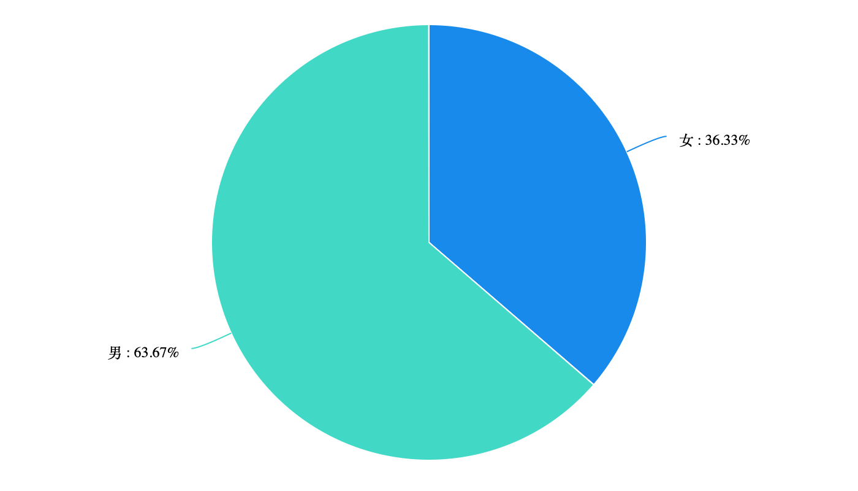

T1：您的性别

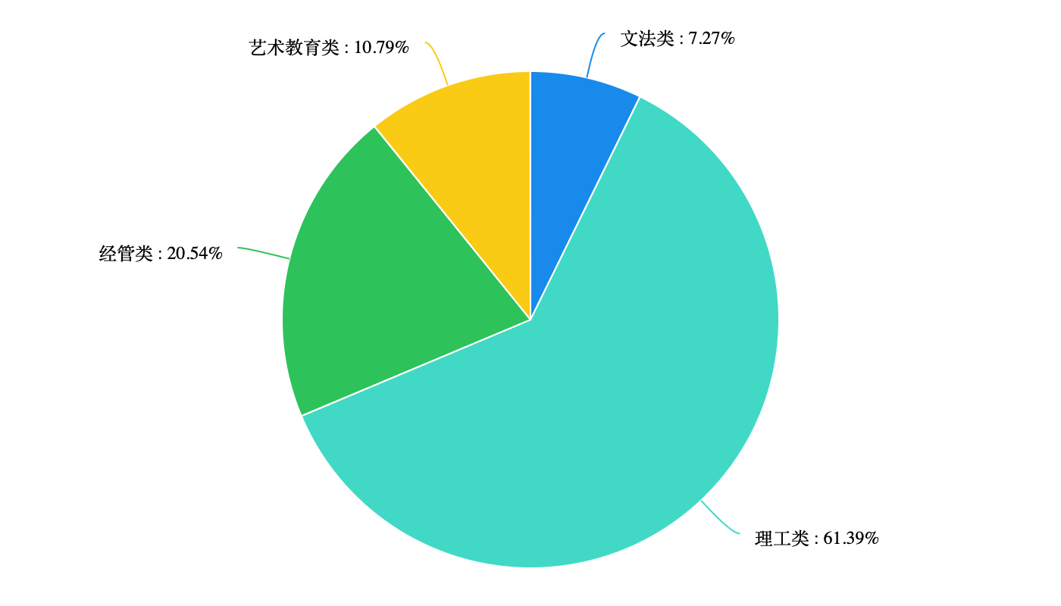

T2：您的专业

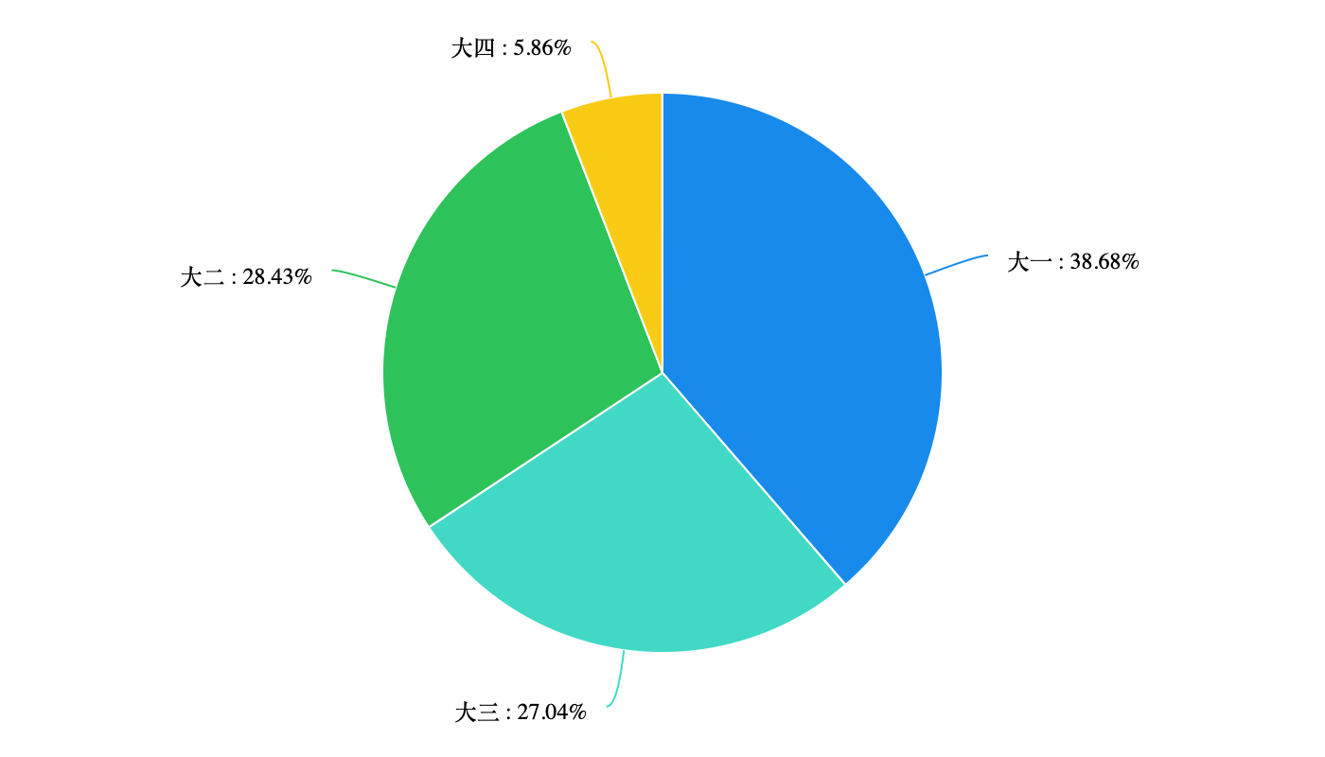

T3：您所在的年级

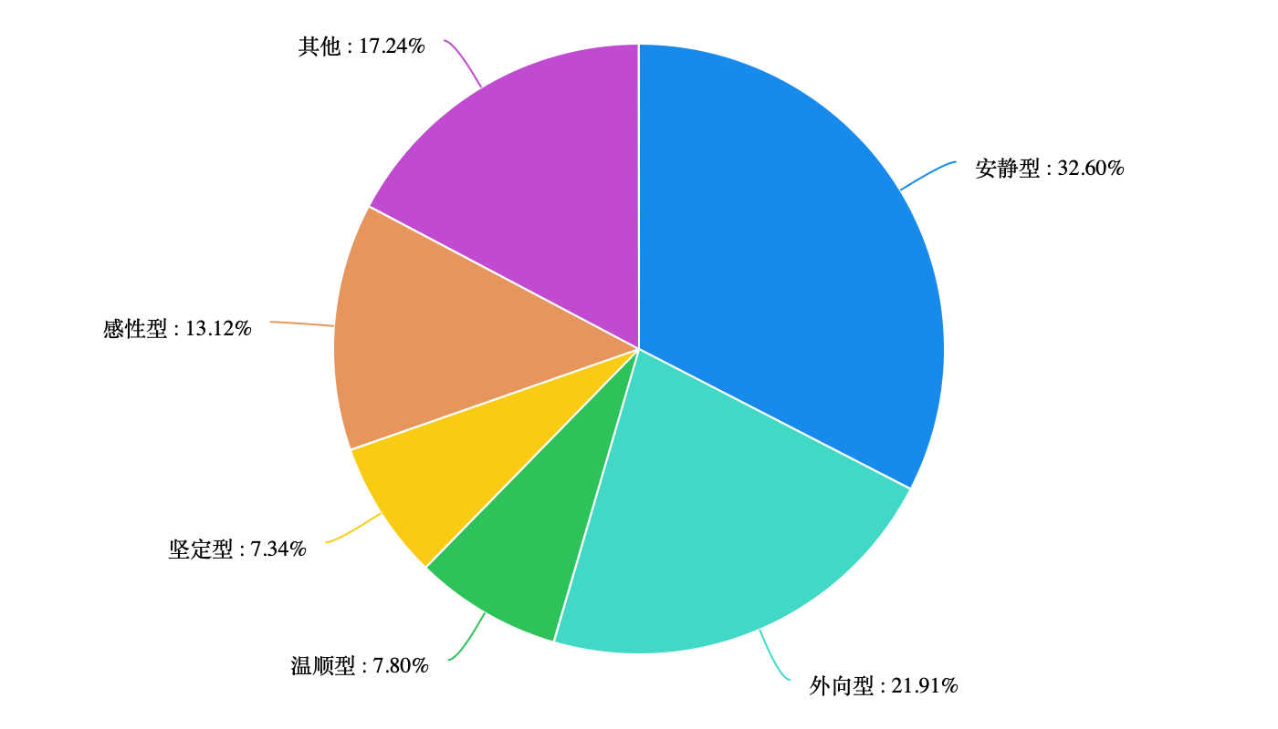

T4：您的性格

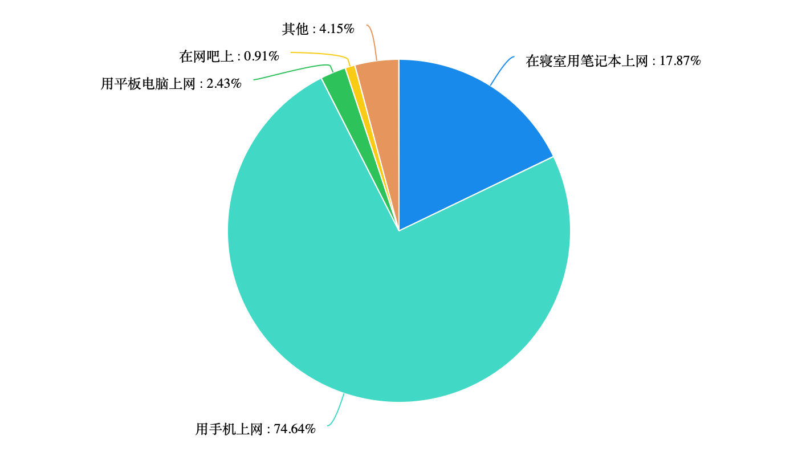

T5：您最常通过哪种方式上网？

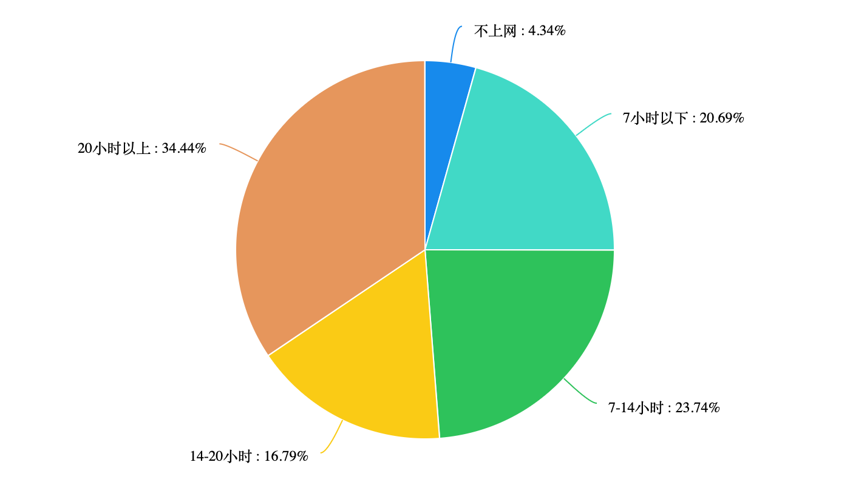

T6：您每周的上网时长大约是多少？

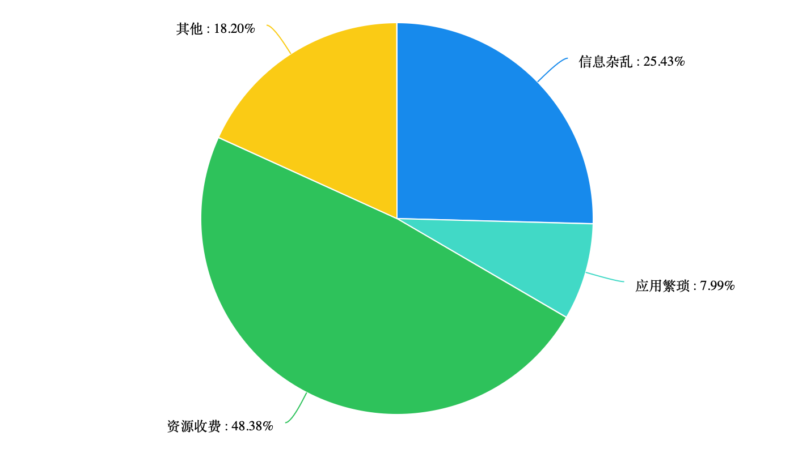

T16：若有人工智能学习工具，影响您使用人工智能学习软件的原因是什么？

## 附录9：附件5中第7-15题和第17-22题数据进行直方图绘制的结果

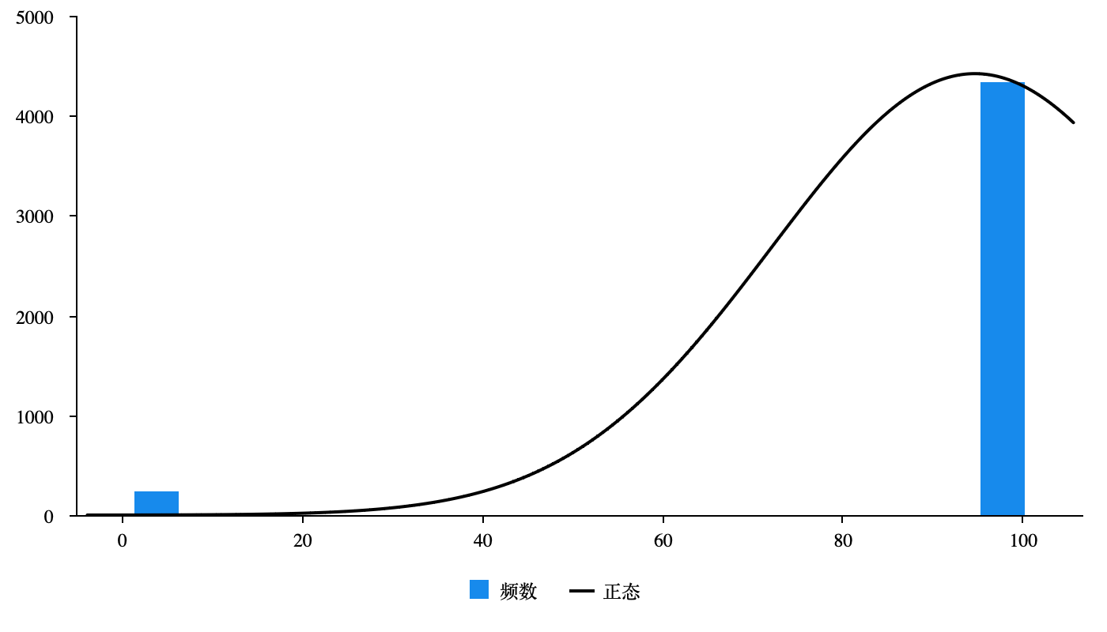

T7：您是否使用过学习软件工具？

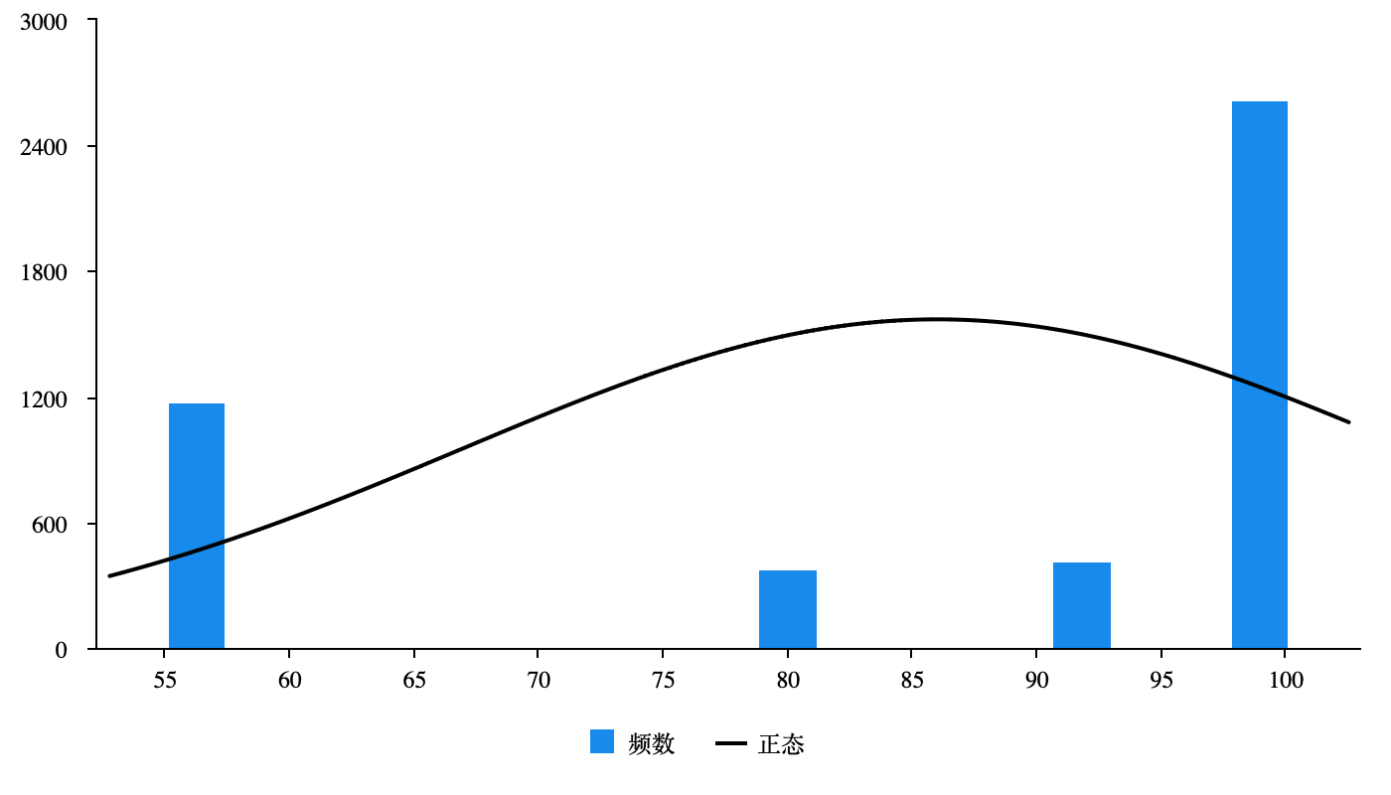

T8：您是在什么时间使用学习软件工具呢？

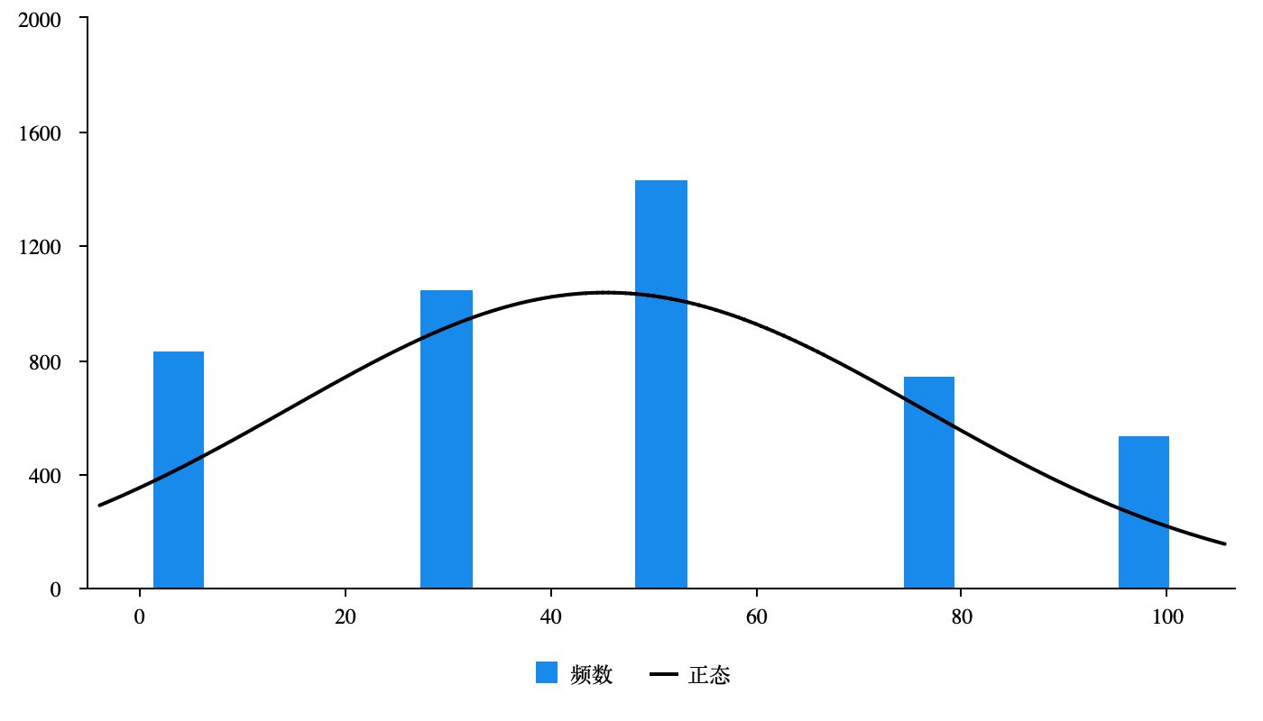

T9：您会将自己的资料传到网上和别人进行分享吗？

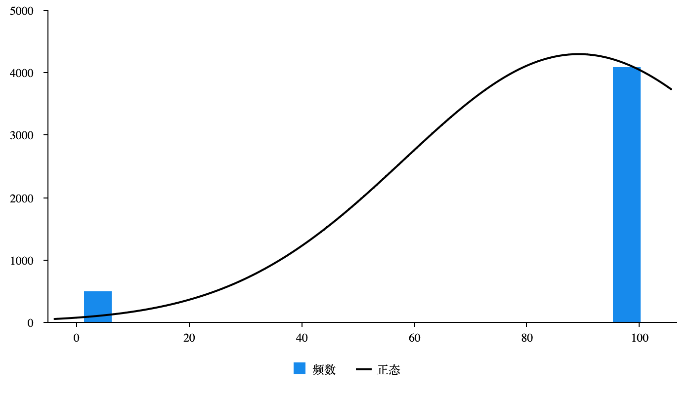

T10：您是否想获取全国各高校的学习资源？

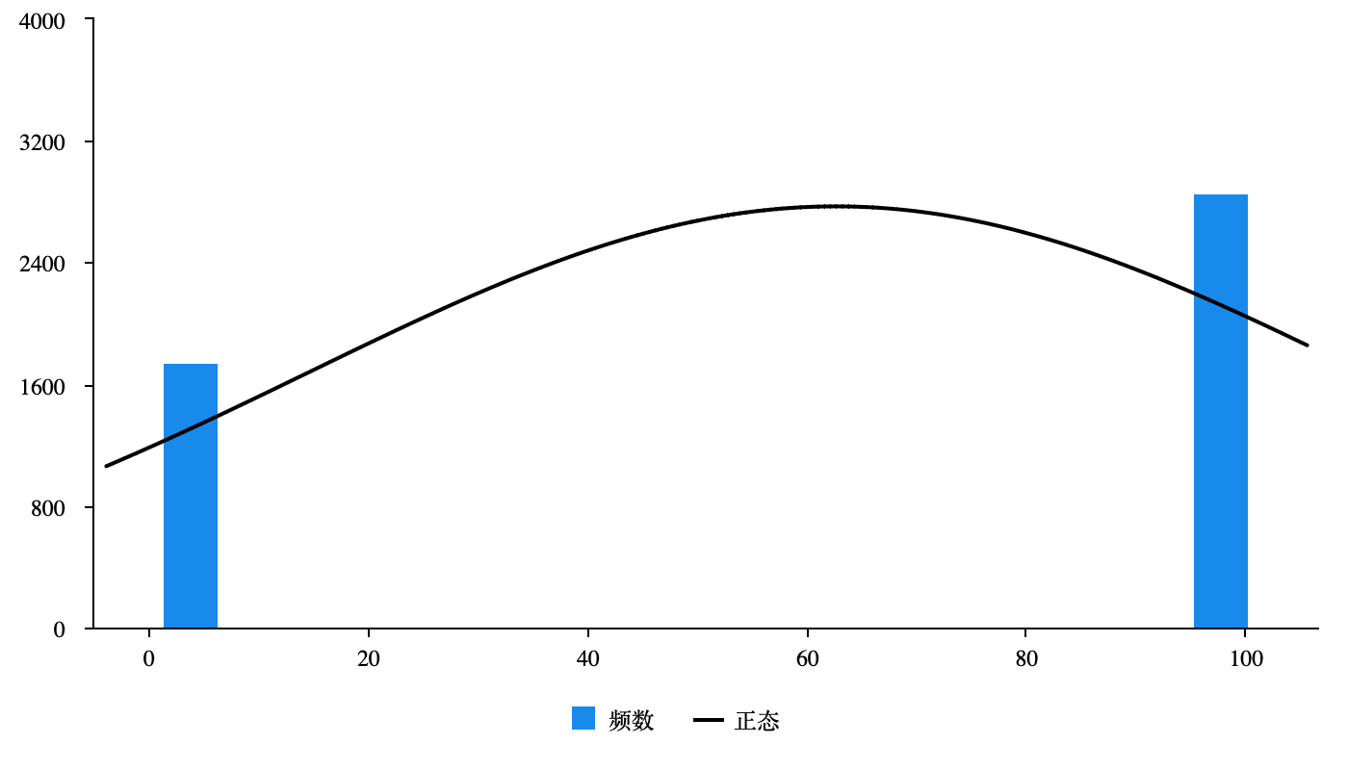

T11：您的老师是否推荐过同学们使用过某种学习软件？

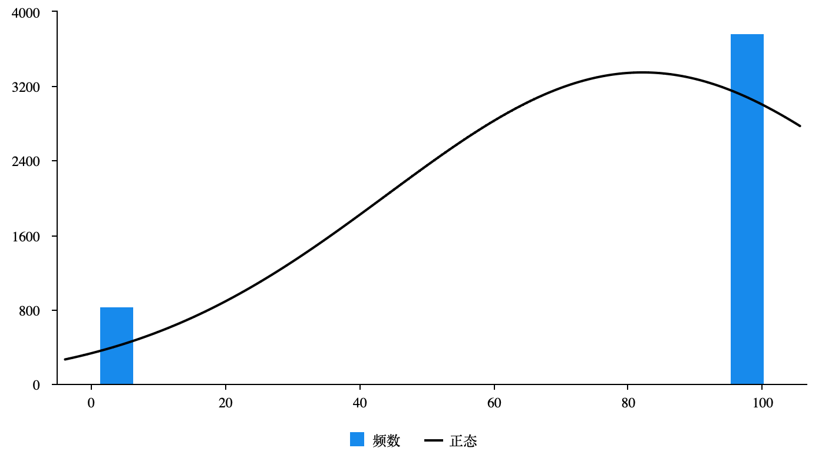

T12：若有人工智能学习工具，您是否会选择使用？

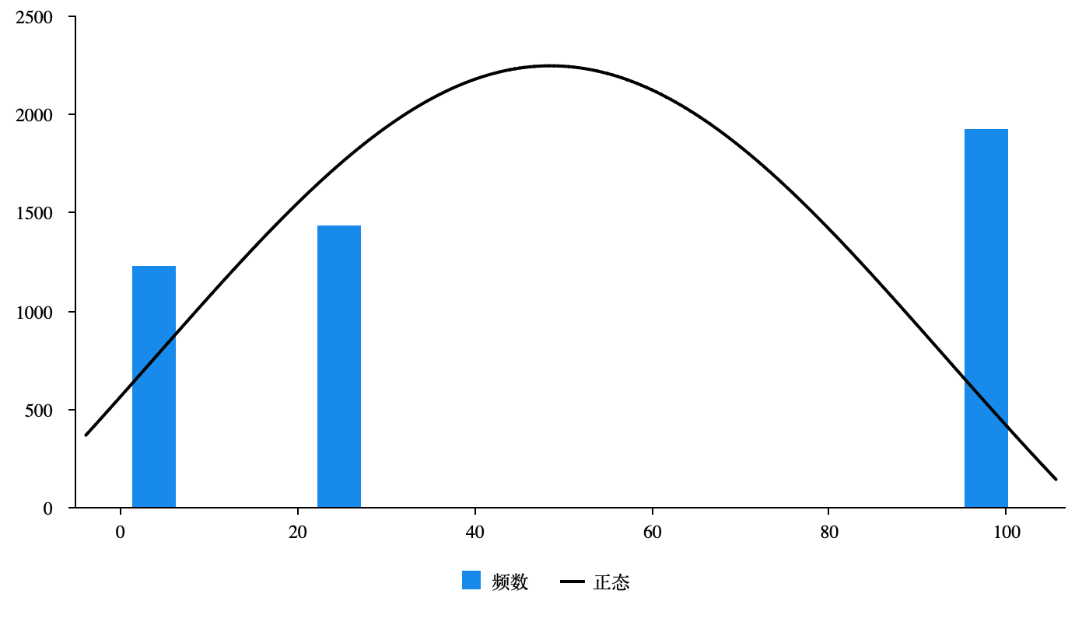

T13：您是否有通过人工智能学习工具帮助完成作业的想法？

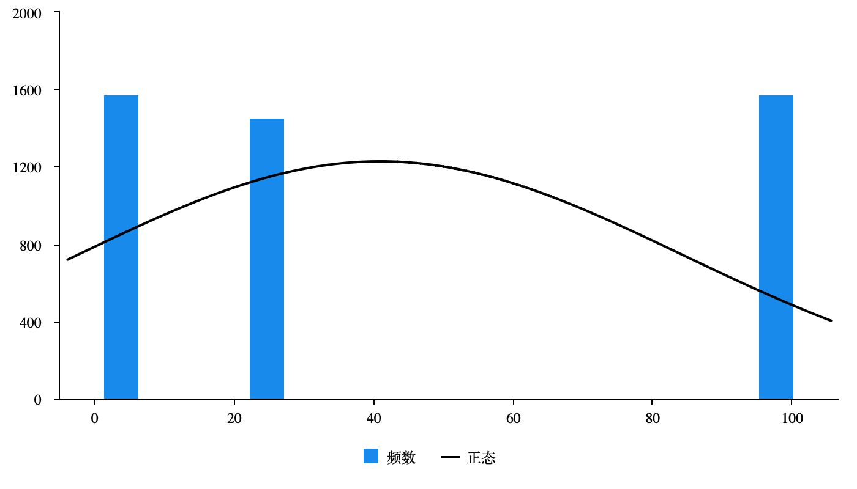

T14：您是否有通过人工智能学习工具帮您完成小测验的想法？

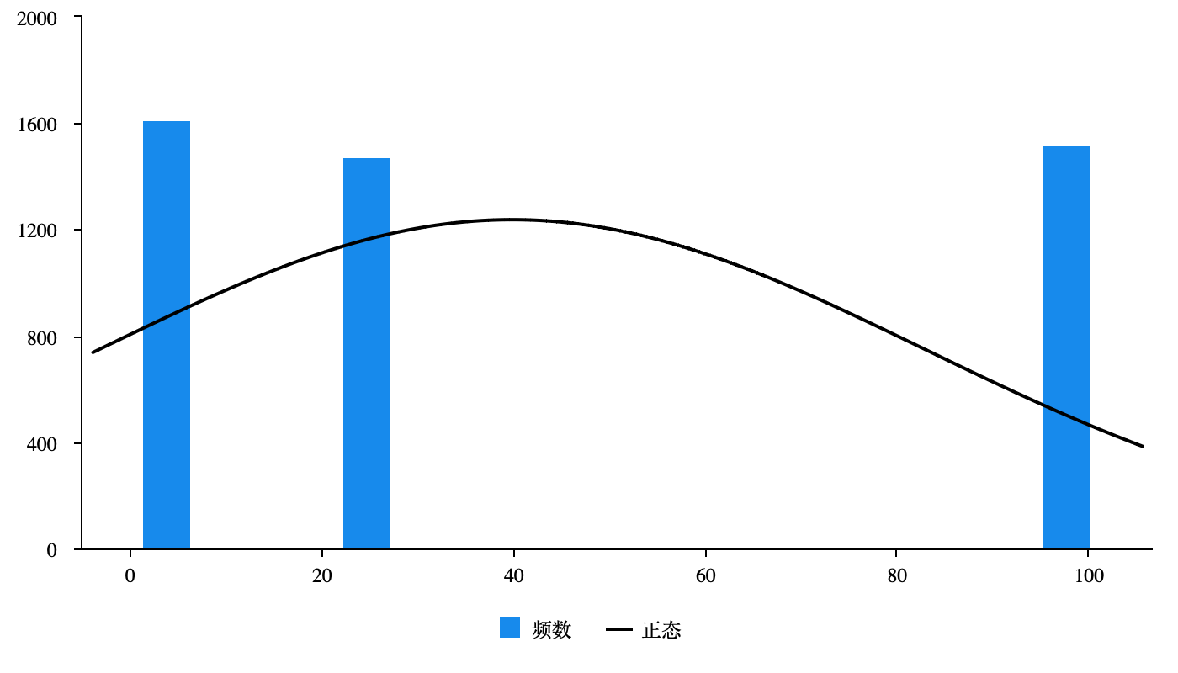

T15：您是否有通过人工智能学习工具帮助您完成论文的想法？

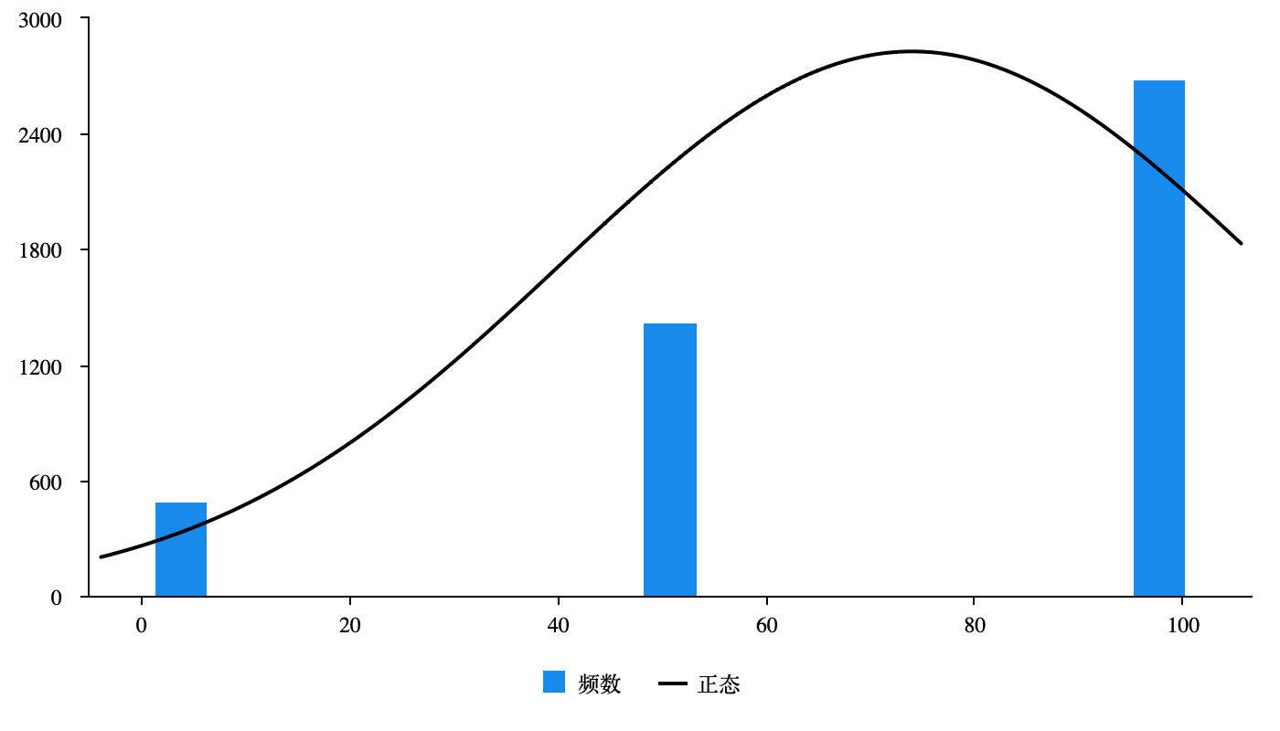

T17：对于大学生使用人工智能学习工具您是否赞同？

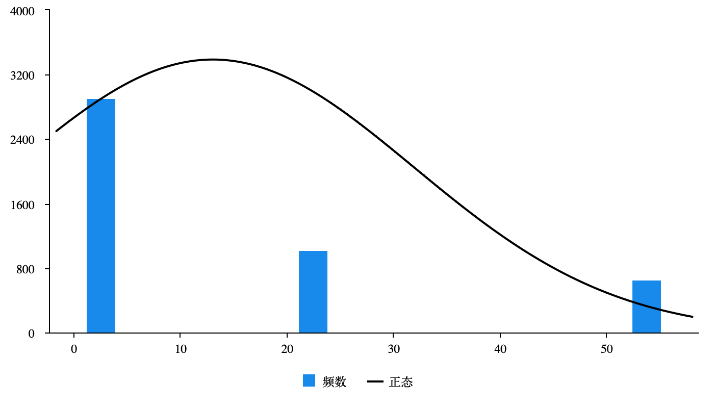

T18：若您使用人工智能学习工具最不希望出现以下哪些事？

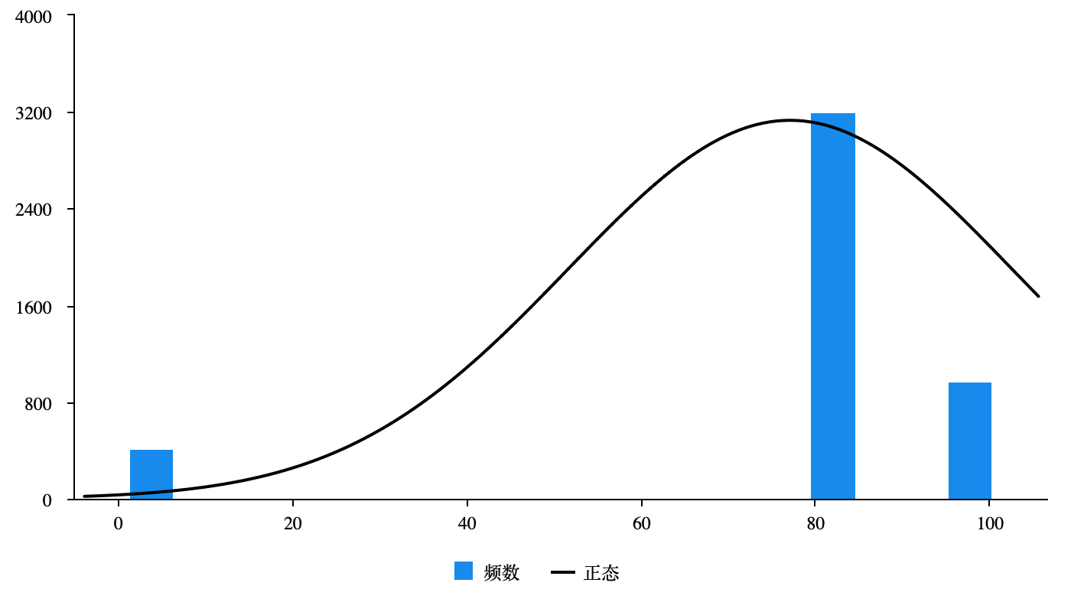

T19：您对人工智能学习工具回答问题的可信度持何种态度？

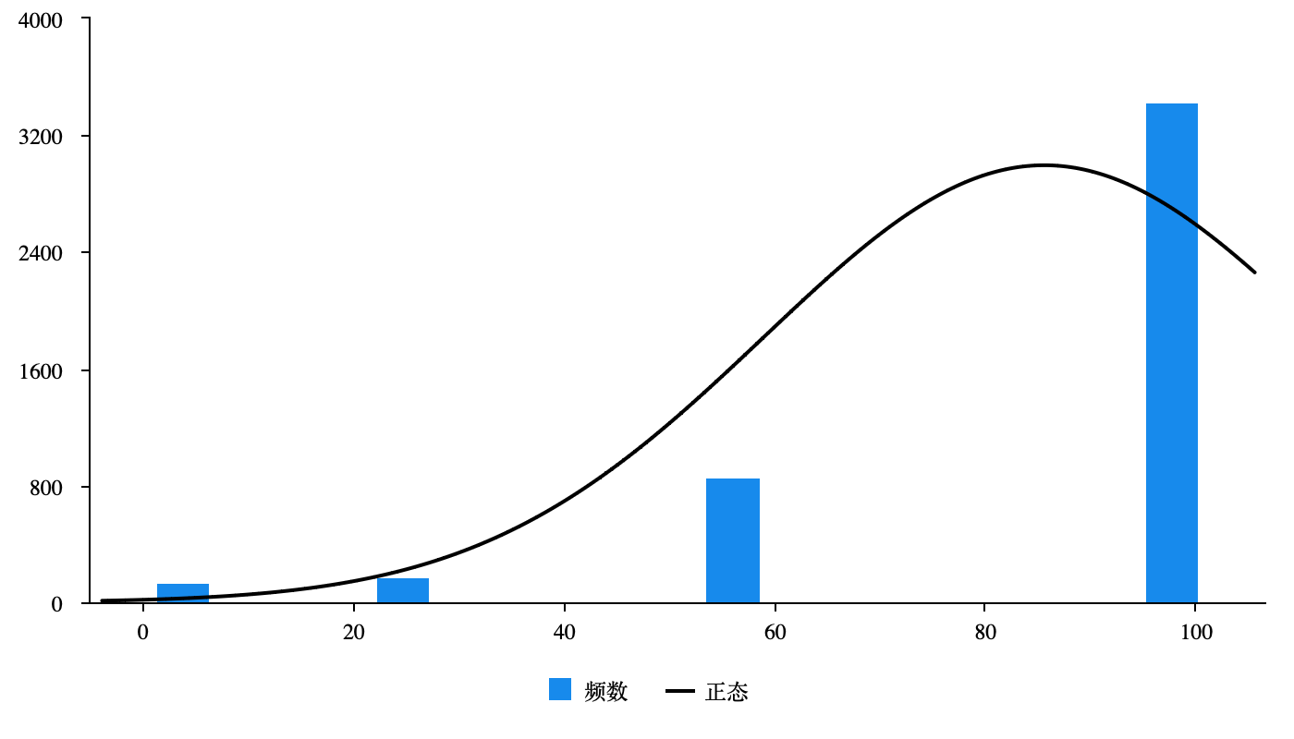

T20：如果您使用人工智能学习工具，更希望得到什么的效果？

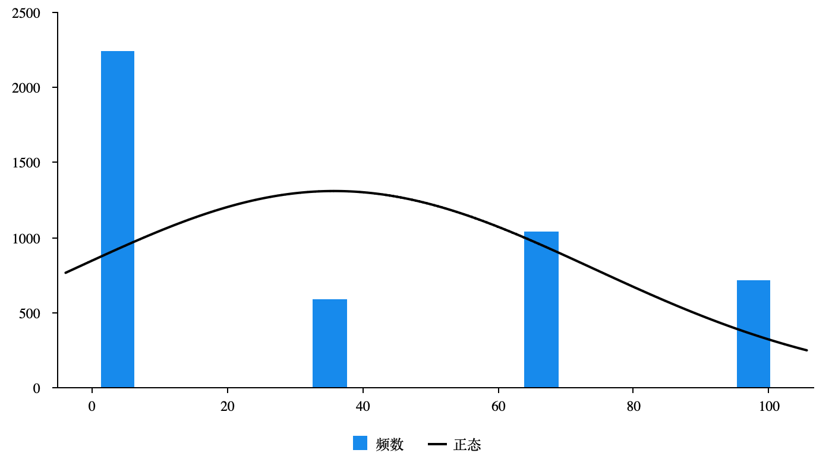

T21：您觉得人工智能工具在未来是否可以取代教师？

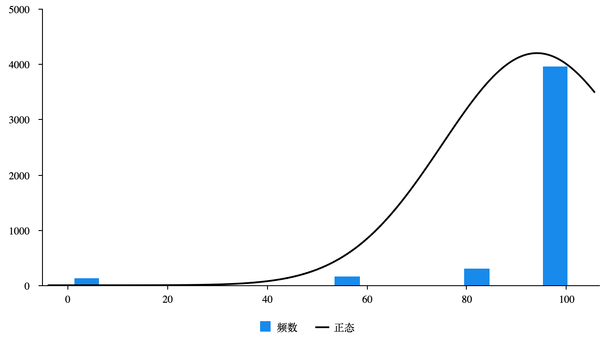

T22：当人工智能工具与教育结合到一定程度时，您觉得学生该如何去适应？

## 附录10：附件5中第23-30题数据进行计算响应率和普及率指标的结果

T23响应率和普及率汇总表格

| 项 | 响应 | | 普及率（*n*=4605） |
| --- | --- | --- | --- |
| *n* | 响应率 |
| T23-A | 4028 | 19.06% | 87.47% |
| T23-B | 2858 | 13.53% | 62.06% |
| T23-C | 1920 | 9.09% | 41.69% |
| T23-D | 3256 | 15.41% | 70.71% |
| T23-E | 2923 | 13.83% | 63.47% |
| T23-F | 2360 | 11.17% | 51.25% |
| T23-G | 2871 | 13.59% | 62.35% |
| T23-H | 914 | 4.33% | 19.85% |
| 汇总 | 21130 | 100% | 458.85% |
| 拟合优度检验：χ2=2295.442 *p*=0.000 | | | |

T24响应率和普及率汇总表格

| 项 | 响应 | | 普及率（*n*=4605） |
| --- | --- | --- | --- |
| *n* | 响应率 |
| T24-A | 2611 | 28.93% | 56.70% |
| T24-B | 3627 | 40.19% | 78.76% |
| T24-C | 2786 | 30.87% | 60.50% |
| 汇总 | 9024 | 100% | 195.96% |
| 拟合优度检验：χ2=196.162 *p*=0.000 | | | |

T25响应率和普及率汇总表格

| 项 | 响应 | | 普及率（*n*=4605） |
| --- | --- | --- | --- |
| *n* | 响应率 |
| T25-A | 3112 | 29.26% | 67.58% |
| T25-B | 2530 | 23.79% | 54.94% |
| T25-C | 2596 | 24.41% | 56.37% |
| T25-D | 2398 | 22.55% | 52.07% |
| 汇总 | 10636 | 100% | 230.97% |
| 拟合优度检验：χ2=110.545 *p*=0.000 | | | |

T26响应率和普及率汇总表格

| 项 | 响应 | | 普及率（*n*=4605） |
| --- | --- | --- | --- |
| *n* | 响应率 |
| T26-A | 3714 | 30.71% | 80.65% |
| T26-B | 3201 | 26.47% | 69.51% |
| T26-C | 2696 | 22.29% | 58.55% |
| T26-D | 2483 | 20.53% | 53.92% |
| 汇总 | 12094 | 100% | 262.63% |
| 拟合优度检验：χ2=300.213 *p*=0.000 | | | |

T27响应率和普及率汇总表格

| 项 | 响应 | | 普及率（*n*=4605） |
| --- | --- | --- | --- |
| *n* | 响应率 |
| T27-A | 3282 | 19.04% | 71.27% |
| T27-B | 3054 | 17.72% | 66.32% |
| T27-C | 3576 | 20.75% | 77.65% |
| T27-D | 2855 | 16.57% | 62.00% |
| T27-E | 2224 | 12.90% | 48.30% |
| T27-F | 2244 | 13.02% | 48.73% |
| 汇总 | 17235 | 100% | 374.27% |
| 拟合优度检验：χ2=526.167*p*=0.000 | | | |

T28响应率和普及率汇总表格

| 项 | 响应 | | 普及率（*n*=4605） |
| --- | --- | --- | --- |
| *n* | 响应率 |
| T28-A | 3838 | 37.35% | 83.34% |
| T28-B | 3495 | 34.01% | 75.90% |
| T28-C | 2944 | 28.65% | 63.93% |
| 汇总 | 10277 | 100% | 223.17% |
| 拟合优度检验：χ2=118.759 *p*=0.000 | | | |

T29响应率和普及率汇总表格

| 项 | 响应 | | 普及率（*n*=4605） |
| --- | --- | --- | --- |
| *n* | 响应率 |
| T29-A | 3759 | 22.33% | 81.63% |
| T29-B | 3660 | 21.74% | 79.48% |
| T29-C | 3373 | 20.03% | 73.25% |
| T29-D | 3144 | 18.67% | 68.27% |
| T29-E | 2900 | 17.22% | 62.98% |
| 汇总 | 16836 | 100% | 365.60% |
| 拟合优度检验：χ2=150.679 *p*=0.000 | | | |

T30响应率和普及率汇总表格

| 项 | 响应 | | 普及率（*n*=4605） |
| --- | --- | --- | --- |
| *n* | 响应率 |
| T30-A | 2839 | 28.71% | 61.65% |
| T30-B | 3664 | 37.06% | 79.57% |
| T30-C | 2130 | 21.54% | 46.25% |
| T30-D | 1255 | 12.69% | 27.25% |
| 汇总 | 9888 | 100% | 214.72% |
| 拟合优度检验：χ2=1275.731 *p*=0.000 | | | |

1. Cronbach α系数：衡量样本回答可靠真实性，通常大于0.6为标准。
2. KMO值：判断多大程度上适合进行因子分析，通常高于0.6即可（两个分析项时KMO为0.6）。
3. 近似卡方：判断是否适合进行因子分析，对应p值小于0.05即可。
4. *df*：自由度，中间过程值，无意义。
5. *p*：*p*值小于0.5，说明巴特球形检验，说明具有效度。
6. CITC：分析项之间的相关系数，通常大于0.4即可，反之考虑删除该项。
7. 项已删除的α系数：该分析项删除后，余下分析项的α系数；如果该值明显高于α系数，可考虑删除该项。
8. Cronbach α系数：衡量样本回答可靠真实性，通常大于0.6为标准。
9. 标准化Cronbach α系数：通常使用Cronbach α系数进行分析即可，标准化Cronbach α系数使用较少。
10. 因子载荷系数：表示因子与分析项之间的关系程度，如果某分析项对应的多个因子在载荷系数绝对值均低于0.4，可考虑删除该项。
11. 共同度（公因子方差）：某题项可被提取的信息量，比如0.5，说明50%的信息量被提取，通常以0.4作为标准。
12. 特征根植（旋转前）：判断因子个数大小，大于1为默认标准，可自行设置因子个数。
13. 方差解释率（旋转前）：某因子可提取所有分析项的信息比例。
14. 累计方差解释率（旋转前）：方差解释率的累积加和。
15. 特征根植（旋转后）：旋转后特征根植。
16. 方差解释率（旋转后）：某因子可提取所有分析项的信息比例。
17. 累积方差解释率（旋转后）：方差解释率的累计加和。
18. KMO值：判断多大程度上适合进行因子分析，通常高于0.6即可（两个分析项时KMO为0.6）。
19. 巴特球形值：判断是否适合进行因子分析，对应p值小于0.05即可。
20. *df*：自由度，中间过程值，无意义。
21. *p*：*p*值小于0.5，说明巴特球形检验，说明具有效度。